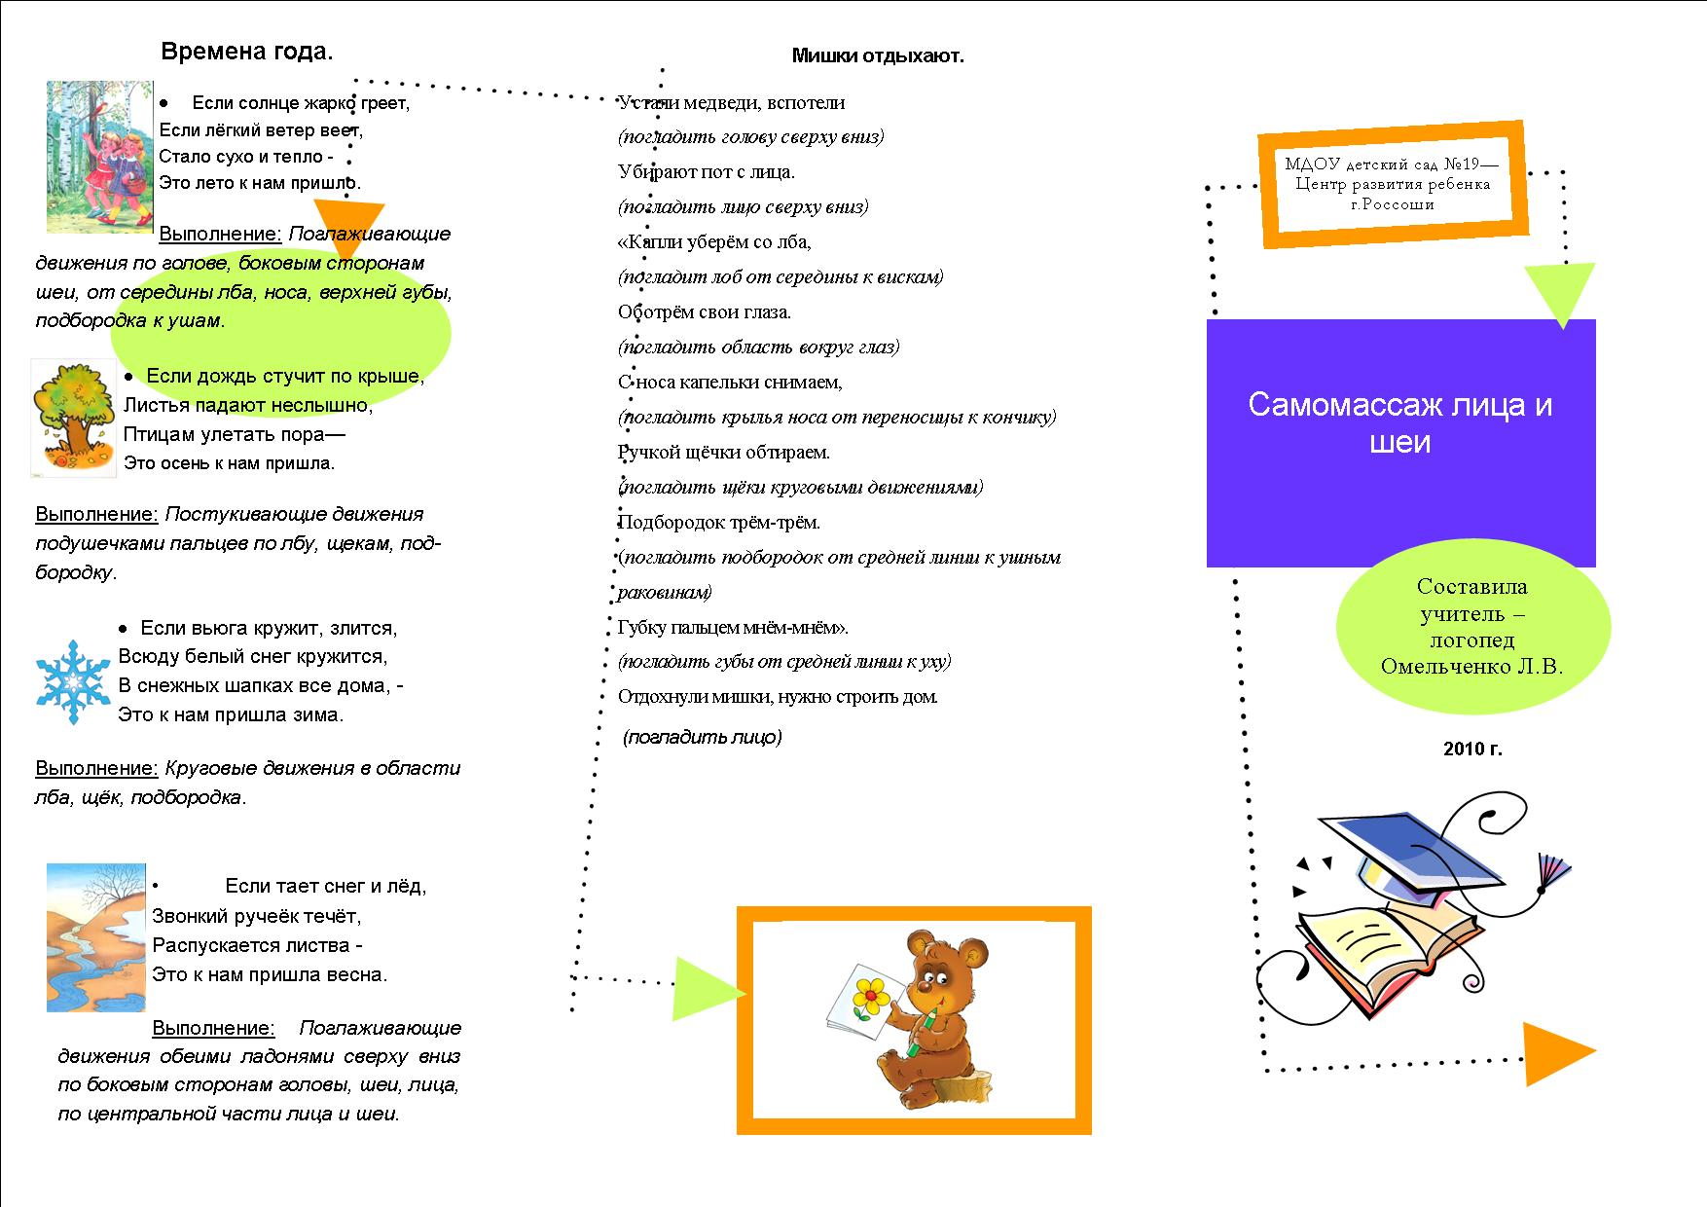

МДОУ детский сад № 7 компенсирующего вида
г. Галич Костромская область

Составила: учитель-логопед Абрамова Л.В.
2020
